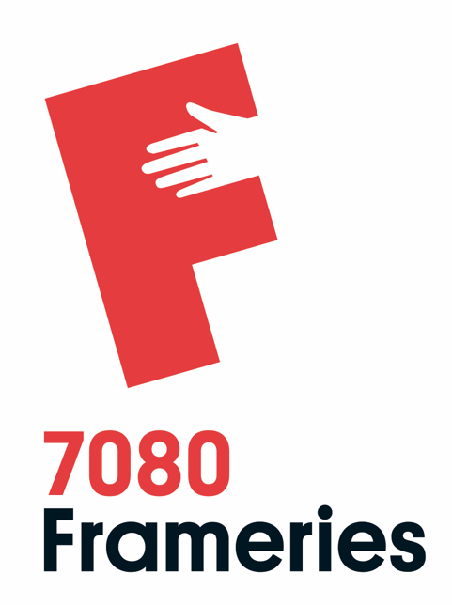
Formulaire de candidature à la gestion par éco-pâturage du site Dufrane Friart (ancien terrain de jeux) et, du site de l’Extension du cimetière de Noirchain

A compléter et à rendre pour le 30 avril 2026 au plus tard à l’adresse mail environnement@frameries.be ou patrimoine@frameries.be ou, directement en main-propre au Service Environnement ou Patrimoine (Service Travaux), aux heures d’ouverture des guichets à l’Administration Communale de Frameries sis rue Archimède, 1 à 7080 Frameries.
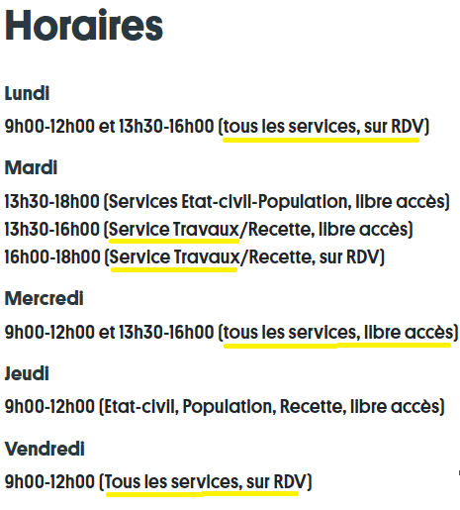

- Identification du candidat :
Nom prénom : ………………………………………………………………………………
Adresse : ………………………………………………………………………………………
E-mail : ………………………………………………………………………………………….
Numéro de téléphone : ………………………………………………………………...
Activité : …………………………………………….
- Parcelles proposées (entourez le site choisi) :

- Site Dufrane Friart (ancien terrain de jeux situé à Proximité du Centre de Santé) sis rue Dufrane Friart à Frameries
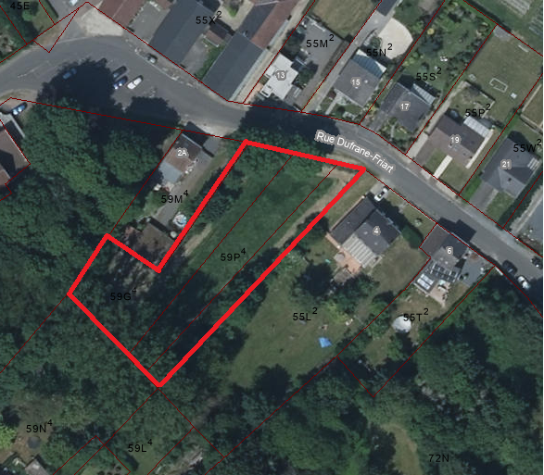
- Site de l’Extension du cimetière de Noirchain sis Chaussée Romaine à Noirchain

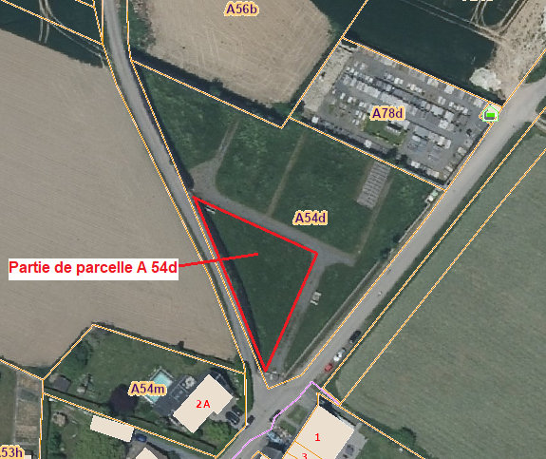

- Questionnaire :

- Quel bétail proposez-vous pour éco-pâturer la parcelle reprise ci-dessus ?

- En quoi la race que vous proposez vous semble-t-elle adéquate pour la gestion de la parcelle ?

- En fonction du bétail proposé et en respectant l’UGB (unité gros bétail), combien allez-vous mettre d’animaux sur la parcelle ?

- Combien de temps pensez-vous laisser le bétail sur le site ?

- Disposez-vous d’une autre parcelle pour effectuer une rotation du bétail ?

- La gestion de terrains par éco-pâturage implique des contraintes et une certaine flexibilité : visites régulières du troupeau (plusieurs fois par semaine, contrôle des clôtures, période de pâturage à moduler suivant les conditions météorologiques, respect des exigences liées à la présence de certaines espèces animales et végétales justifiant le statut de protection de la zone, adaptation de la charge de pâturage au cours de l’année…).
Comment comptez-vous gérer ces contraintes suivantes (personne disponible, flexibilité…) ?

- Quelle est votre motivation personnelle à entretenir des parcelles par éco-pâturage ?

Fait à ……………………, le ………………………………

Signature :

